**Javi`s Mania (Pedidos Ahurita)**

**Cliente:** Tiene fuentes de ingreso, pero tenemos un presupuesto limitado, cuenta con sus emprendimientos, pero es la primera vez que ingresa al mundo tecnológico.

**Objetivo:** App de Pedidos de comida

**Problemas posibles:**

* Plagio
* Apps que cuentan con una base sólida en el mercado.

**App:**

* Busca empezar con S.C. y a futuro a expandirse a todos los departamentos dentro de 6 a 7 años
* 8 meses para subir la aplicación
* Delivery de Comida, pero a futuro busca que sea una app para todo tipo de envío.
* Las plataformas serían celulares y computadoras.
* Diseño: Realizado por medios externos.
* Presupuesto: Lo mejor sería solamente encargarse de lo básico, restaurantes, envío, pedido, mapa, seguimiento y medio de pago.

**Diagrama De Gantt**

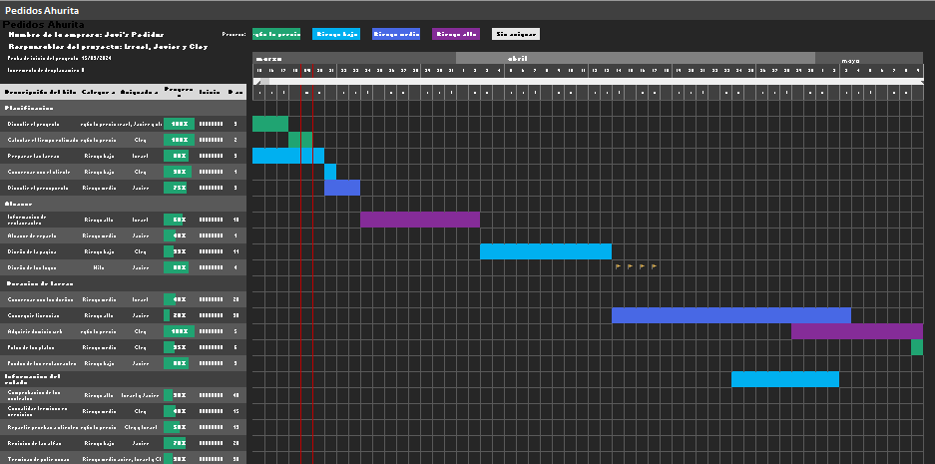

Mejor vista en el documento gannt subido por git.

**Referencias:**

**Computadoras**

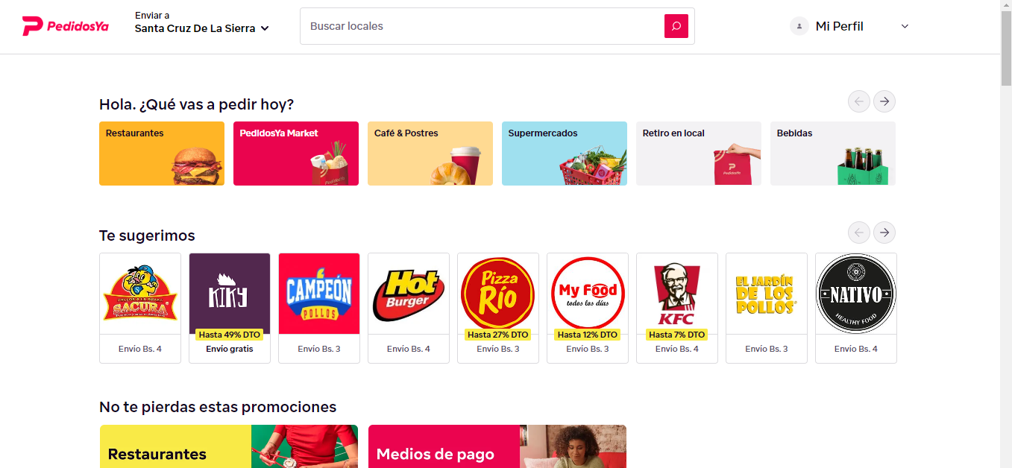

**Celulares**

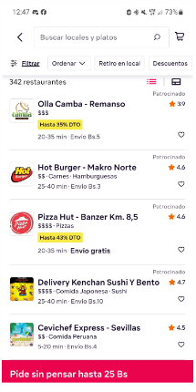

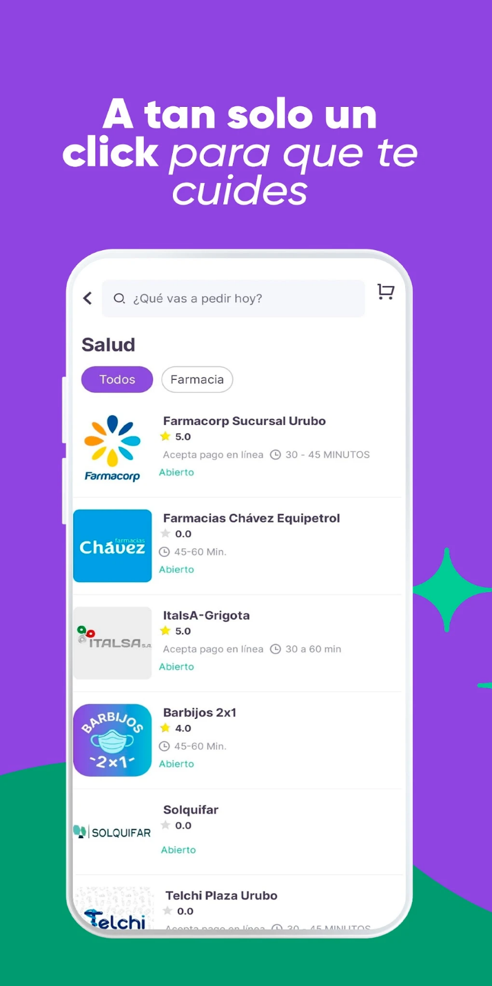

**Competencia:**

* Yaigo
* Pedidos Ya
* Dinki
* UberEats
* Rappi